UNIVERSITÉ DE THESSALIE
CENTRE DES LANGUES ÉTRANGÈRES- SECTION DE LANGUE FRANÇAISE
tél.: 24210-74461(Bureau Γ20, 2e étage, bâtiment du Département de l’urbanisme),
24210-74682 (1e étage, bâtiment “Delmouzos”)

Activité 1: Lisez le texte suivant et répondez aux questions.
- Ce texte nous informe sur _____________________________________________________________
- Quand est-ce que les cours du semestre d’automne commencent-ils ? _________________________
- Quand est-ce que les cours de ce semestre finissent ? _______________________________________
- Quand est-ce que c’est la période des examens ? ___________________________________________

Activité 2: Lisez le texte suivant et répondez aux questions.

Horaires d'ouverture du Service de la vie universitaire (SVU)
Mission Accueil
- Du 1er janvier au 31 août, du lundi au vendredi : 9h - 17h30
- Du 1er septembre au 30 novembre, du lundi au vendredi : 9h - 18h
- Du 1er décembre au 31 décembre, du lundi au vendredi : 9h - 17h30
Mission Vie étudiante et Mission Handicap (au rez-de-chaussée du Patio, bât.1)
- Lundi, mardi et jeudi : 9h-12h et 13h30-17h
- Vendredi : 9h-12h et 13h30-16h
- Fermé le mercredi

Missions
- promouvoir et développer la vie étudiante au sein de l'Université de Strasbourg.
- Accueil, renseignements et orientation des étudiants tout au long de l'année.
https://www.unistra.fr/index.php?id=18753

Activité 3 : Lisez le document et répondez aux questions.
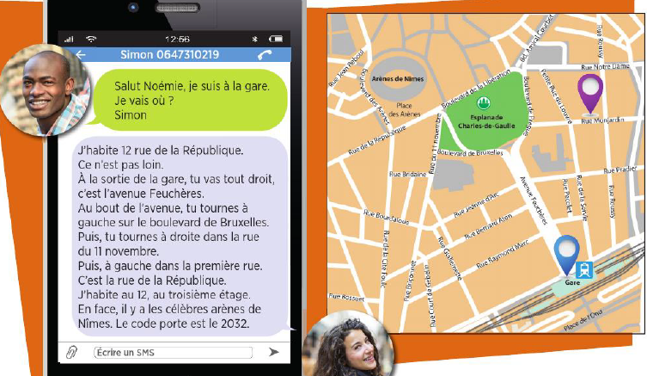
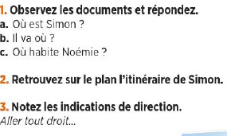
Méthode de français Tendances 1, Unité 2

Activité 4: Complétez le texte avec les verbes suivants.

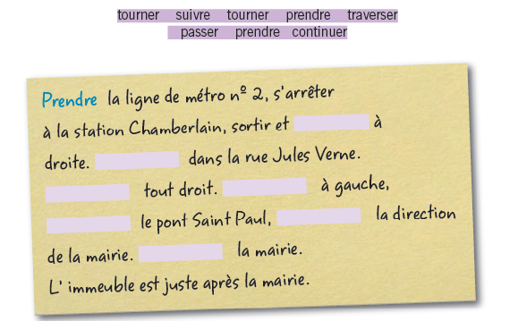

Méthode de français Les clés du nouveau Delf A1

Activite 5: Un ami francais est venu vous voir à Volos. Vous lui expliquez le chemin pour venir à votre faculte depuis la station d’autocars.

